Максимально запутанные состояния солитонов БЭК
для задач квантовой метрологии
Царёв Д.В. ¹, Нго В.Т. ¹, Алоджанц А.П. ²
¹аспирант
²профессор, д.ф.-м.н.
Санкт-Петербургский национальный исследовательский Университет ИТМО,
факультет Лазерной Фотоники и Оптоэлектроники, Санкт-Петербург, Россия
E–mail: dmitriy_93@mail.ru

В настоящий момент стремительно развивающиеся квантовые технологии в области метрологии и сенсорики, обработки и передачи информации, регистрации гравитационных волн, выдвигают высокие требования к точности измерения физических величин. Традиционная метрология, основанная на интерферометрии с когерентным квантовым состоянием на входе, оказывается недостаточной. Точность измерения набега фазы в таких системах ограничена стандартным квантовым пределом (СКП), $Δϕ≥N^{−0\text{.}5}$, где N – среднее число частиц, участвующих в измерении. Квантовая метрология, предлагает использовать неклассические сжатые или запутанные состояния в качестве входных, что позволяет преодолеть СКП. Особое место среди таких состояний занимают максимально пространственно-запутанные состояния, т.н.
N00N-состояния:
$|N\text{00}N⟩=\frac{1}{\sqrt{2}}\left(|N⟩|0⟩+e^{\text{iN}ϕ}|0⟩|N⟩\right)\text{.}$ (1)
Такие состояния позволяют не только преодолеть СКП, но и достичь предел Гейзенберга $Δϕ=N^{−1}$ [1], а также преодолеть этот предел в рамках нелинейной квантовой метрологии [2]. Проблема заключается в сложности формирования таких состояний, а также в их неустойчивости к потерям. На сегодняшний день в оптике были получены N00N-состояния с $N=3$[3], что совершенно недостаточно для квантовой метрологии.
В данной работе предлагается использовать слабосвязанные материально-волновые солитоны Бозе-Эйнштейновского конденсата (БЭК), помещенного в сильно-вытянутый
W-потенциал. В недавних работах было показано, что такая система позволяет формировать мезоскопические N00N-состояния (1) с $N∝{\text{10}}^{2}$ частиц и более, в том числе с учётом пространственной свободы солитонов [4-6]. Было показано достижение предела Гейзенберга при измерении линейного набега фазы, продемонстрирована супергейзенберговская точность измерения координаты и импульса солитонов, а также материальных параметров среды. Однако, до сих пор механизм формирования запутанных состояний в такой среде не затрагивался, проблема декогеренции и диссипации так же не была рассмотрена.
Для решения этих задач была разработана ab initio квантовая теория связанных солитонов БЭК. Анализ предложенной модели и численное моделирование показали, что при критическом значении управляющего параметра, $Λ=2$, N00N-состояние солитонов становится энергетически выгодным и система претерпевает квантовый фазовый переход из сверхтекучего состояния в состояние изолятора Мотта. Управляющий параметр $Λ=u^{2}{N^{2}}/{\text{16}}κ$, где u – параметр нелинейности среды, зависящий от длины атом-атомного рассеяния; k – скорость туннелирования частиц между ловушками, зависящая от перекрытия волновых функций в радиальном направлении. Результаты моделирования представлены на рисунке 1 в виде коэффициентов разложения основного состояния конденсата в фоковском базисе:
$|Ψ⟩=\sum_{n=0}^{N}{A_{n}}|n⟩|N−n⟩\text{.}$ (2)
Можно видеть, что солитонная модель демонстрирует стремительный фазовый переход в почти «идеальное» N00N-состояние. Примечательно, что аналогичная модель с гауссовыми волновыми пакетами вместо солитонов демонстрирует переход к
N00N-состоянию лишь асимптотически при существенных значениях нелинейности среды.

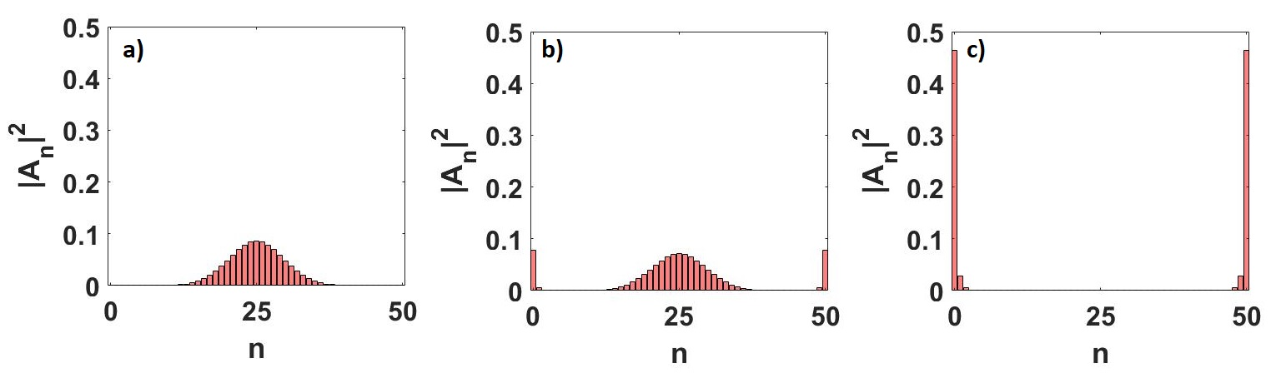
Рис. 1. Моделирование фазового перехода; (a) $Λ=2$(фаза состояния сверхтекучести), (b) (Фаза состояния Мотта), (c)$Λ=2\text{.}1$; $N=\text{50}$
Анализ эффектов диссипации и декогеренции, основанный на методе фиктивных светоделителей [7], показал, что полученные солитонные состояния обладают большей устойчивостью к потерям, чем это обычно ожидается от N00N-состояний. Дело в том, что в случае идеального N00N-состояния потеря даже единственной частицы, например из первой моды, ведет к коллапсу волновой функции запутанного состояния к состоянию Фока: $|N\text{00}N⟩→|N−1⟩|0⟩$. Однако, как показывает анализ задачи метрологии с диссипацией, наличие сателлитных мод малой амплитуды в условиях фазы Мотта (см. рисунок 1(c)) позволяет избежать полного коллапса, и приводит к формированию сильно асимметричного N00N-состояния, или некоторой их смеси. В результате метрологическая точность оценки фазового параметра становится несколько хуже предела Гейзенберга, однако при определенных условиях превышает СКП [8].
Работа выполнена при поддержке гранта РФФИ № 9-52-52012.

Литература
- Dowling J. P. Quantum optical metrology–the lowdown on high-N00N states // Cont. phys. 2008. V. 49 (2). P. 125-143.
- Pezzé L., et al. Mach-Zehnder interferometry at the Heisenberg limit with coherent and squeezed-vacuum light // Phys. Rev. Lett. 2008. V. 100 (7). P. 073601.
- Kim H., et al. Three-photon N00N states generated by photon subtraction from double photon pairs // Opt. Exp. 2009. V. 17 (22). P. 19720-19726.
- Tsarev D. V., et al. Quantum metrology beyond Heisenberg limit with entangled matter wave solitons // Opt. exp. 2018. V. 26 (15). P. 19583-19595.
- Tsarev D. V., et al. Nonlinear quantum metrology with moving matter-wave solitons // New J. of Phys. 2019. V. 21 (8). P. 083041.
- Царёв Д. В. и др. Запутанные состояния атомных солитонов для квантовой метрологии // Изв. РАН. 2020. V. 84 (3). P. 332-335.
- Demkowicz-Dobrzanski R., et al. Quantum phase estimation with lossy interferometers // Phys. Rev. A. 2009. V. 80 (1). P. 013825.
- Bohmann M., et al. Entanglement and phase properties of noisy NOON states // Phys. Rev. A. 2015. V. 91 (4). P. 042332.

